广州市技师学院科教城校区学生宿舍床采购项目
需求书

第一部分 投标邀请
一、合格投标人资格条件要求
1.投标供应商应具备《政府采购法》第二十二条规定的条件，提供下列材料：
（1）具有独立承担民事责任的能力：在中华人民共和国境内注册的法人或其他组织或自然人， 投标（响应）时提交有效的营业执照（或事业法人登记证或身份证等相关证明） 副本复印件。分支机构投标的，须提供总公司和分公司营业执照副本复印件，总公司出具给分支机构的授权书。
（2）有依法缴纳税收和社会保障资金的良好记录：依据《投标函》。
（3）具有良好的商业信誉和健全的财务会计制度：依据《投标函》。
（4）履行合同所必须的设备和专业技术能力：依据《投标函》。
（5）参加采购活动前3年内，在经营活动中没有重大违法记录：依据《投标函》。重大违法记录，是指供应商因违法经营受到刑事处罚或者责令停产停业、吊销许可证或者执照、较大数额罚款等行政处罚。（根据财库〔2022〕3号文，“较大数额罚款”认定为200万元以上的罚款，法律、行政法规以及国务院有关部门明确规定相关领域“较大数额罚款”标准高于200万元的，从其规定）
2.落实政府采购政策需满足的资格要求：
参与的供应商提供的货物全部由符合政策要求的中小企业制造。本项目的中小企业划分标准所属行业为：工业。监狱企业、残疾人福利单位视同小型、微型企业。 注：中小企业以供应商填写的《中小企业声明函》 （格式见招标文件）为判定标准，残疾人福利性单位以供应商填写的《残疾人福利性单位声明函》（格式见招标文件）为判定标准，监狱企业须供应商提供由省级以上监狱管理局、戒毒管理局（含新疆生产建设兵团）出具的属于监狱企业的证明文件，否则不予认定。
3.本项目的特定资格要求
（1）供应商未被列入“信用中国”网站(www.creditchina.gov.cn)“记录失信被执行人或重大税收违法失信主体或政府采购严重违法失信行为记录名单”；不处于中国政府采购网(www.ccgp.gov.cn)“政府采购严重违法失信行为信息记录”中的禁止参加政府采购活动期间。（以资格审查人员于投标（响应）截止时间当天在“信用中国”网站（www.creditchina.gov.cn）及中国政府采购网（http://www.ccgp.gov.cn/）查询结果为准，如相关失信记录已失效，供应商需提供相关证明资料）。
（2）单位负责人为同一人或者存在直接控股、管理关系的不同供应商，不得同时参加本采购项目（或采购包）投标（响应）。为本项目提供整体设计、规范编制或者项目管理、监理、检测等服务的供应商，不得再参与本项目投标（响应）。投标（报价）函相关承诺要求内容。
（3）本项目不接受联合体投标。

第二部分 采购需求书
相关符号说明
序号 | 符号 | 说明
1 | ★ | 凡带“★”号的为实质性响应条款，投标人必须明确且逐一作出响应，若出现有未响应或不满足要求的，则将导致其投标无效。
2 | ▲ | 凡带“▲”号的为重要技术参数，投标人需按招标文件的有关要求提供响应证明材料，若出现有未响应或不满足要求的，将可能严重响应其技术或商务得分。

一、项目概况
（一）该项目位于科教城新校区学生宿舍,本项目需采购的家具总计3500个床位，满足广大师生学习生活的需要。宿舍布局采用多功能组合公寓床方案（详见宿舍床位布局方案图）及技术参数要求。
★（二）本次采购产品为非进口产品（进口产品指通过中国海关报关验放进入中国境内且产自关境外的产品）。
（三）、本项目适用政府采购政策
1.根据《政府采购进口产品管理办法》（财库〔2007〕119号）：本项目不允许采购进口产品（进口产品是指通过中国海关报关验放进入中国境内且产自关境外的产品）
2.《政府采购促进中小企业发展管理办法》（财库〔2020〕46号）
3.《关于政府采购支持监狱企业发展有关问题的通知》(财库〔2014〕68号)
4.《关于促进残疾人就业政府采购政策的通知》（财库〔2017〕141号)
5.根据《财政部 发展改革委 生态环境部 市场监管总局关于调整优化节能产品 环境标志产品政府采购执行机制的通知》（财库〔2019〕9号）：本项目采购的 六人间三人连体公寓床（含公寓床架、组合柜、钢塑椅子）、单体侧梯上下床（含单体侧梯上下床、更衣柜）、单人床（含单人床、床头柜）等7款 产品属于《环境标志产品政府采购品目清单》范围的，投标人需填写《政策适用性说明》（格式见招标文件）并提交相关证明材料【1.该产品属于《环境标志产品政府采购品目清单》范围的相关内容页，并对相关内容作圈记；2.提供市场监管总局公布的参与实施政府采购环境标志产品认证机构出具的、处于有效期之内的环境标志产品认证证书扫描件（（注：《环境标志产品政府采购品目清单》供应商可查询中国政府采购网，网址http://www.ccgp.gov.cn/zcfg/mof/201903/t20190330_11833800.htm）】

二、采购清单一览表
（一）核心产品一览表
序号 | 核心产品 | 备注
1 | △六人间三人连体公寓床 | 每套三个位
注：（1）投标人提供的核心产品品牌相同，且通过资格审查、符合性审查的不同投标人参加同一采购包下投标的，按一家投标人计算。（2）提供的核心产品品牌相同，评审后得分最高的同品牌投标人获得本采购包中标人推荐资格，其他同品牌投标人不作为本采购包中标候选人。（3）当具有多个核心产品时，不同供应商提供的任意一项核心产品的品牌相同，则视同其是所响应核心产品品牌相同供应商。
（二）采购清单
序号 | 产品名称 |  | 规格（约）W*D*H mm | 数量 | 单位
1 | 六人间三人连体公寓床 | 公寓床架 | 5880mm*900mm*2150mm（±5mm） | 1020 | 套
1 | 六人间三人连体公寓床 | 组合柜 | 1910*600*1690（±5mm） | 3060 | 个
1 | 六人间三人连体公寓床 | 钢塑椅子 | 420*460*770（±5mm） | 3500 | 张
2 | 单体侧梯上下床 | 单体侧梯上下床 | 2000mm*900mm*1850mm（±5mm） | 195 | 套
2 | 单体侧梯上下床 | 更衣柜 | 1200mm*500mm*1800mm（±5mm） | 65 | 套
3 | 单人床 | 单人床 | 2105*D1200*H900mm（±5mm） | 50 | 张
3 | 单人床 | 床垫 | 2000*D1200*H200（±5mm） | 50 | 张
3 | 单人床 | 床头柜 | 440mm*390mm*650mm（±5mm） | 50 | 个
说明：中标人需现场勘察后提供相关参数经采购人确认后方可生产。

三、技术参数要求
序号 | 摆放空间 | 技术参数要求
1 | 学生公寓 | 一、六人间三人连体公寓床  参考图  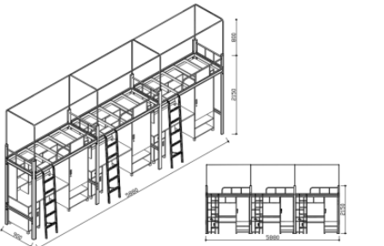  床体材质参数：  床架主体结构为钢结构，每组外尺寸为5880mm*900mm*2150mm（±5mm），横梁下沿离地高度1700mm。  ▲1.床立柱:76mm*60mm（±2mm）多边形闭口管  ①床立柱采用优质冷轧钢经成型机成型而成，截断面为多边形闭口管，人体接触面为弧形设计，立柱截面尺寸为76mm*60mm（±2mm），厚度≥1.2mm，正面有2条加强筋，为加强床架的整体稳定性，侧立柱要求焊接成整体框架结构，且要求外观看不到焊接痕迹；(投标人投标时需提供带有尺子测量标记的多角度(含主视图、侧视图和俯视图)实物照片，并能说明是否满足参数。)  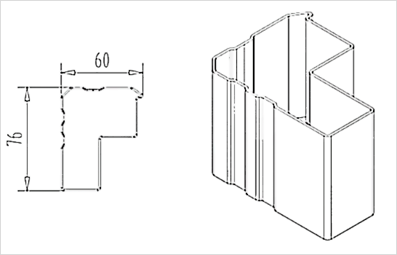  ▲2.床横梁：102mm *42mm（±2mm）多边形开口管  ①冷轧钢板经特制成型线轧制而成的型钢，截断面为中空异形设计，正面有排列合理的加强筋，横梁底部人体头部易接触面为弧形设计；横梁截面尺寸为102mm×42mm（±2mm），厚度≥1.2mm。(投标人投标时需提供带有尺子测量标记的多角度(含主视图、侧视图和俯视图)实物照片，并能说明是否满足参数。)  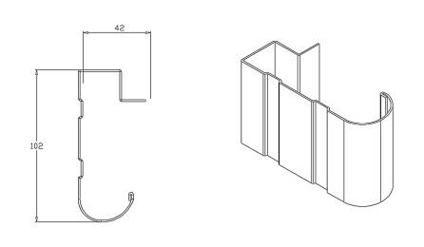  ▲3.侧横梁：102mm*42mm（±2mm）多边形开口管  ①冷轧钢板经特制成型线轧制而成的型钢，截断面为中空异形设计，截面尺寸为102mm×42mm（±2mm），厚度≥1.2mm；(投标人投标时需提供带有尺子测量标记的多角度(含主视图、侧视图和俯视图)实物照片，并能说明是否满足参数。)  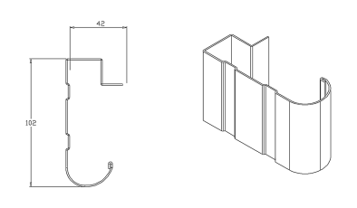  4.中横梁：75mm*31mm（±2mm）多边形封闭管  ①中横梁采用优质冷轧钢板经成型线轧压成型，截断面为多边形封闭管，截段面尺寸为75mm*31mm（±2mm），厚度≥1.2mm，有排列合理的加强筋。  ②中横梁为防止床板踩空，中横梁两边拖床承托床板的沿边宽度不少于10mm.  ▲5.侧下横梁：75mm*31mm（±2mm）多边形管  ①侧下横梁采用，截断面为多边形，截面尺寸为75mm*31mm（±2mm），厚度≥1.2mm，有排列合理的加强筋；(投标人投标时需提供带有尺子测量标记的多角度(含主视图、侧视图和俯视图)实物照片，并能说明是否满足参数。)  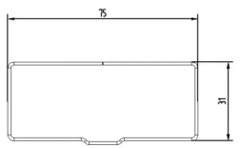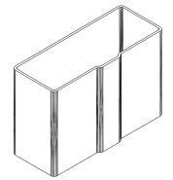  ▲6.中立柱：75mm*31mm（±2mm）多边形管  ①中立柱采用优质冷轧钢经成型机成型而成，截断面为多边形，人体接触面为弧形，没有锐角，截面尺寸为75mm*31mm（±2mm），厚度≥1.2mm，有排列合理的加强筋；  为保证学生上下床的安全性，防止床板边沿踩空，要求中立柱连接横梁两边保留床板承托位均不少于20mm；  (投标人投标时需提供带有尺子测量标记的多角度(含主视图、侧视图和俯视图)实物照片，并能说明是否满足参数。)  7.后下拉杆：30mm*20mm（±2mm）矩型钢管  ①后下拉杆采用尺寸为30mm*20mm（±2mm）的矩形钢管，厚度≥1.0mm；  ▲8. 床支撑横梁：48mm*32mm（±2mm）多边型管  ①经成型机滚压成型，截断面为多边形，双面有排列合理的加强筋，支撑梁底部人体易接触面为弧形；立面成型后尺寸为48mm*32mm（±2mm），厚度≥1.0mm；  床支撑横梁与主横梁之间采用纵横双向四点卡槽式连接，为保证床板支撑的受力均匀不脱落，要求支撑配件三向包围支撑梁，连接后支撑梁与横梁内凹角床板承载面处于同一水平面，支撑条顶面凹槽处内嵌软性环保塑料胶条，能有效的避免床板噪音。  (投标人投标时需提供带有尺子测量标记的多角度(含主视图、侧视图和俯视图)实物照片，并能说明是否满足参数。)  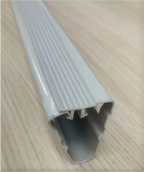  9.床侧护栏：  ①主体设计为两头圆形，护栏采用Φ22mm，厚度为≥1.0mm圆管，护栏整体尺寸为W1350*H300，护栏中间加焊20mm*20mm*1.0mm方管，夹入15mm厚三聚氰胺饰面板，基材为多层实木板制作而成，护栏板与护栏方管之间为隐藏式连接结构，整体护栏高度不得低于300mm。  10.床头护栏板：  ①采用Φ22mm，厚度为≥1.0mm圆管，一横两竖的方法制作而成，整体护栏高度不得低于300mm。  ▲11.爬梯：  ①支架采用25*50壁厚≥1.2mm椭圆钢管焊接而成，脚踏板采用优质冷轧钢板经冲床一次冲压而成，成型后尺寸为405mm*80mm/100mm(±2mm）,脚踏板表面需加防滑塑料板，防滑塑料板采用注塑工艺一次成型，材料为全新环保聚乙烯，形状与楼梯脚踏板完全贴合，并带有不小于10个卡口，防止掉落，成型后尺寸：W407mm*D85mm/105mm*H25mm(±2mm）,防滑塑料板表面不少于4个夜光片，起到安全警示指引的作用，每个夜光片的尺寸不小于40mm*5mm(±2mm）。 (防滑塑料件不允许3D打印)(投标人投标时需提供带有尺子测量标记的多角度(含主视图、侧视图和俯视图)实物照片，并能说明是否满足参数。)  12. 蚊帐杆：  ①蚊帐架采用Φ19mm，厚度为≥1.0mm圆管弯制而成，外露管口须采用胶头封闭；  ②蚊帐架高度可自行调节；  ▲13.床脚塑胶保护套（塑料脚套）：  ①立柱上下管口采用塑胶保护套防护，塑胶保护套要求有包边设计，以免管口端外露；起到防潮防滑的作用。(投标人投标时需提供带有尺子测量标记的多角度(含主视图、侧视图和俯视图)实物照片，并能说明是否满足参数。)  ▲14.H型外挂连接件（床卡挂）：  ①H型外挂连接件（床卡挂）：床横梁与床立柱卡式连接件：使用28*28*2.0*198mm连接方式：采用“H”型卡扣式连接（无螺丝连接），连接件采用≥2.0mm冷轧钢板冲压成型。(投标人投标时需提供带有尺子测量标记的多角度(含主视图、侧视图和俯视图)实物照片，并能说明是否满足参数。)  15.床板：  ①.床板采用≥18mm厚四面砂光原木杉木板制作，嵌入床框内与床架四周吻合；  二、组合柜：  参考图  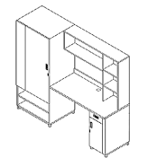  1.整体规格L1910mm*W600mm*H1690mm（±5mm）；  2.钢制衣柜:尺寸为600mm*600mm*1690mm（±2mm），柜体主体采用≥0.8mm厚度的有着冷轧钢板经数控设备冲孔，折弯和焊接而成，所有钢材焊接口打磨光滑，磷化脱膜处理，表面静电热固性喷涂粉末等工序。衣柜上层内带不锈钢挂衣杆（直径不小于19mm，厚度不小于1.0mm），柜门配塑料暗拉手及外挂锁装置，柜子靠底层配鞋架，底脚有防潮脚垫。  3.钢制书架：采用七字型书架，尺寸为1310mm*280mm*930mm（±2mm），主体采用≥0.8mm厚材料经冲孔折弯焊接而成，所有钢材焊接口打磨光滑，磷化脱膜处理，表面静电热固性喷涂粉末等工序；  4.组合书桌：采用双面热压三聚氰胺浸渍胶膜纸饰面，基材为≥25mm厚多层实木板（胶合板)，封边截面处采用≥2.0mm厚PVC封边条经全自动封边机封边，采用高温封边热熔胶，抗高低温性能好，保证边角光滑平顺，无爆边，无脱胶剩胶等现象；  5.桌下配边柜，边柜含一抽一门，边柜尺寸为580mm*350mm*735mm（±2mm），采用≥0.8mm厚的优质冷轧钢经冲孔，折弯焊接而成，抽屉和门都需配塑料暗拉手及外挂锁装置。  - 三、钢塑椅子：  参考图  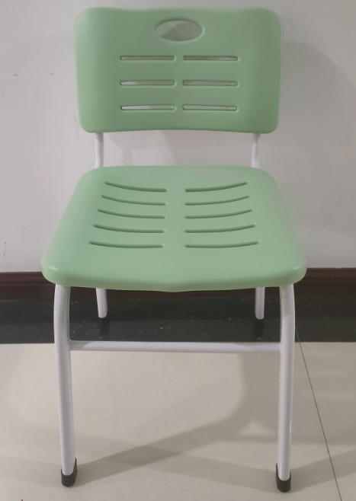  1.整体椅子外尺寸420*460*770mm（±5mm）  2.椅子座板支架采用优质冷轧钢管20*40mm椭圆管，厚度≥1.2mm；座板横梁采用优质冷轧钢管直径16mm圆管，厚度≥1.2mm；  3.椅子靠背管件采用优质冷轧钢管15*30mm椭圆管，厚度≥1.2mm；  ▲4.整体椅子外尺寸420*460*770mm（±5mm）  椅子座板及靠背，采用中空吹塑HDPE面板，经吹塑模具一体中空吹塑成型，抗老化、耐磨耐冲压，四周及底部无毛边，光滑安全达到环保要求，添加塑料之色母，不含重金属及其他有毒有害物质；座板宽420mm*深370mm(允许偏差±5mm)，靠背宽420mm*高250mm(允许偏差±5mm），采用优质PE塑料材料吹塑一次成型，座板表面有10条线状防滑透气孔，靠背表面有6条线状防滑透气孔并配有50*100mm的椭圆提手，造型符合人体工程学。座板与铁架吻合，靠背配件加固设计，座板及靠背使用螺栓固定。耐寒耐磨，靠背与座板材料一致。椅脚采用不少于30mm高的ABS工程塑料保护胶套。  (投标人投标时需提供带有尺子测量标记的多角度(含主视图、侧视图和俯视图)实物照片，并能说明是否满足参数。)
2 | 学生公寓 | - 一、单体侧梯上下床  参考图：  - 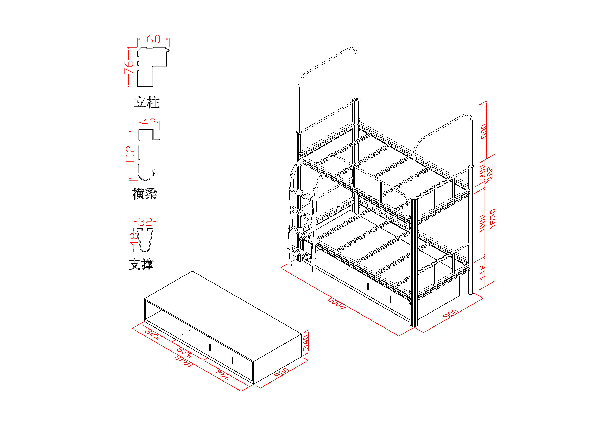  床体材质参数：  床架主体结构为钢结构，每组外尺寸为2000mm*900mm*1850mm（±5mm），  1.床立柱:76mm*60mm（±2mm）多边形闭口管  ①床立柱采用优质冷轧钢经成型机成型而成，截断面为多边形闭口管，人体接触面为弧形设计，立柱截面尺寸为76mm*60mm，厚度≥1.2mm，正面有2条加强筋，为加强床架的整体稳定性，侧立柱要求焊接成整体框架结构，且要求外观看不到焊接痕迹；  2.床横梁：102mm *42mm（±2mm）多边形开口管  ①冷轧钢板经特制成型线轧制而成的型钢，截断面为中空异形设计，正面有排列合理的加强筋，横梁底部人体头部易接触面为弧形设计；横梁截面尺寸为102mm×42mm（±2mm），厚度≥1.2mm。  3.侧横梁：102mm*42mm（±2mm）多边形开口管  ①冷轧钢板经特制成型线轧制而成的型钢，截断面为中空异形设计，截面尺寸为102mm×42mm（±2mm），厚度≥1.2mm；  4. 床支撑横梁：48mm*32mm（±2mm）多边型管  ①经成型机滚压成型，截断面为多边形，双面有排列合理的加强筋，支撑梁底部人体易接触面为弧形；立面成型后尺寸为48mm*32mm（±2mm），厚度≥1.0mm；  ②床支撑横梁与主横梁之间采用纵横双向四点卡槽式连接，为保证床板支撑的受力均匀不脱落，要求支撑配件三向包围支撑梁，连接后支撑梁与横梁内凹角床板承载面处于同一水平面，支撑条顶面凹槽处内嵌软性环保塑料胶条，能有效的避免床板噪音。  5.床侧护栏：  ①主体设计为两头圆形，护栏采用Φ22mm，厚度≥1.0mm圆管，护栏整体尺寸为W1350*H300，护栏中间加焊20mm*20mm*壁厚≥1.0mm方管，夹入厚度≥15mm三聚氰胺饰面板，基材为多层实木板制作而成，护栏板与护栏方管之间为隐藏式连接结构，整体护栏高度不得低于300mm。  6.床头护栏板：  ①采用Φ22mm，厚度为≥1.0mm圆管，一横两竖的方法制作而成，整体护栏高度不得低于300mm。  7.爬梯：  ①支架采用25*50壁厚≥1.2mm椭圆钢管焊接而成，脚踏板采用优质冷轧钢板经冲床一次冲压而成，成型后尺寸为405mm*80mm/100mm(±2mm）,脚踏板表面需加防滑塑料板，塑料板采用注塑工艺一次成型，材料为全新环保聚乙烯，形状与楼梯脚踏板完全贴合，并带有不小于10个卡口，防止掉落，成型后尺寸：W407mm*D85mm/105mm*H25mm(±2mm）,塑料板表面不少于4个夜光片，起到安全警示指引的作用，每个夜光片的尺寸不小于40mm*5mm(±2mm）。 (防滑塑料件不允许3D打印)  8. 蚊帐杆：  ①蚊帐架采用Φ19mm，厚度为≥1.0mm圆管弯制而成，外露管口须采用胶头封闭；  ②蚊帐架高度可自行调节；  9、床底柜：  ①床底柜采用厚度≥16mm E1级多层实木板制作， 封边为≥1.0mm厚PVC同色木纹,尺寸按照实际尺寸制作。  10.床脚塑胶保护套（塑料脚套）：  ①立柱上下管口采用塑胶保护套防护，塑胶保护套要求有包边设计，以免管口端外露；起到防潮防滑的作用。  11、H型外挂连接件（床卡挂）：  ①H型外挂连接件（床卡挂）：床横梁与床立柱卡式连接件：使用28*28*2.0*198mm连接方式：采用“H”型卡扣式连接（无螺丝连接），连接件采用≥2.0mm冷轧钢板冲压成型。  12.床板：  ①.床板采用≥18mm厚四面砂光原木杉木板制作，嵌入床框内与床架四周吻合；  13.更衣柜：  外观整体尺寸：W1200*D500*H1800mm（±5mm）  1、主体采用≥0.7mm厚优质冷轧钢板；经折弯、局部烧焊、磷化脱膜处理，表面静电热固性喷涂粉末等工序。  2、每门内配有一块层板和一根不锈钢挂衣杆，带暗拉手，带锁。  3、每个柜满足6人使用
3 | 学生公寓 | ⚫ 一、单人床  参考图：  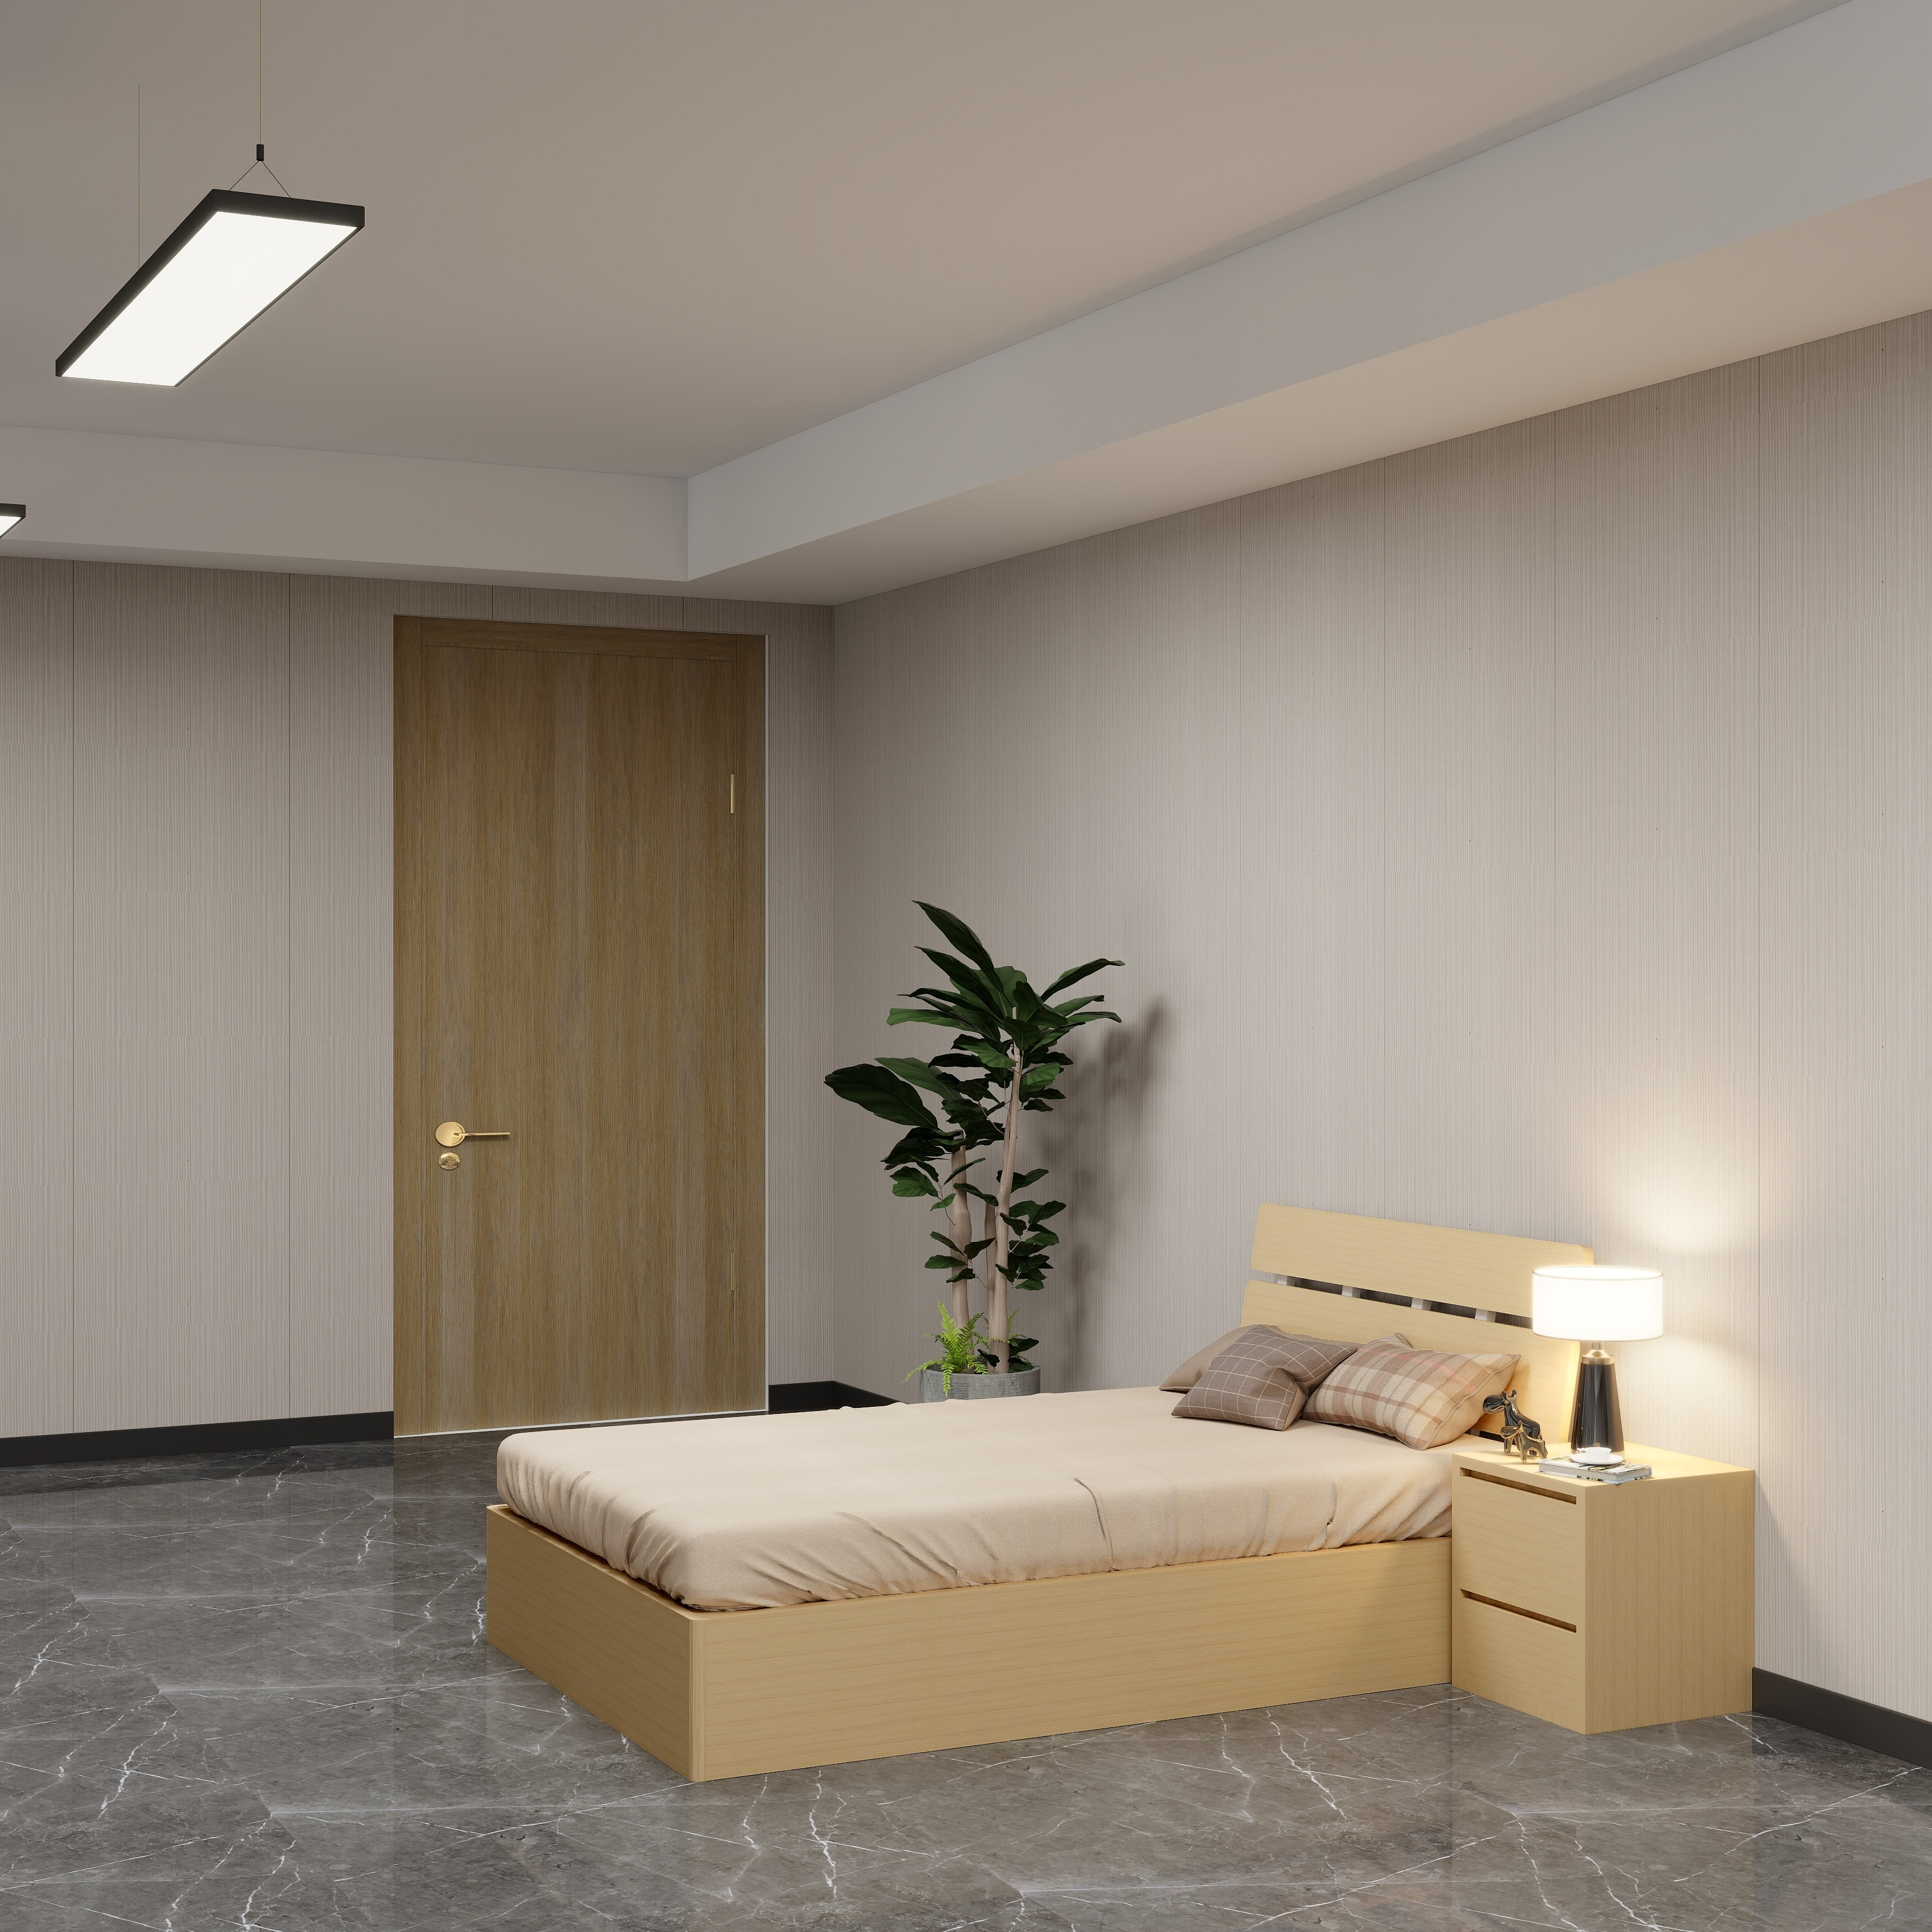  总尺寸：W2105*D1200*H900mm（±5mm）  1、床屏：W1200*D900mm（±5mm）  ①饰面为三聚氰胺饰面，经防虫、防腐、防潮等工艺处理，弹性强，不易变形，耐磨性能强，易清洁，握钉力达到国家标准要求；  ②封边：采用优质PVC封边条，≥2.0mm厚同色封边；  ③设计：采用厚度≥25mm搭配≥18mm多层实木板，上半部分做倾斜处理，符合人体工学舒适度设计。  2、床架：W2000*D1200*H300mm（±5mm）  ①饰面为三聚氰胺饰面，经防虫、防腐、防潮等处理，弹性强，不易变形，耐磨性能强，易清洁，握钉力达到国家标准要求；  ②封边：采用优质PVC封边条，≥2.0mm厚同色封边；  ③设计 ：床两侧、床尾板采用≥25mm厚板材做挖空处理，内部采用3块≥15MM厚整板做支撑脚，结构更稳固。  3、床板：W1950*D1150mm（±5mm）  ①饰面为三聚氰胺饰面，经防虫、防腐、防潮等处理，弹性强，不易变形，耐磨性能强，易清洁，握钉力达到国家标准要求；  ②封边：采用优质PVC封边条，≥2.0mm厚同色封边；  ③设计 ：1.2米床采用单块≥18mm厚多层实木板制作，尾部开孔处理；1.5米床采用两块≥18mm厚多层实木板制作，尾部开孔处理。  - 床垫：尺寸：W2000*D1200*H200mm（±5mm）  ①弹簧：弹簧采用高锰钢钢丝经过高标准钢丝线径机械加工屈绕而成，在钢丝两端分别按预定直径绕环后打结，高钢的刚性、硬度、耐磨性、疲劳强度以及韧性，不易发生物理性变形和断裂；按照弹簧圈数7圈制作弹簧床芯，四周用钢线框架和辅助支撑簧固定，四边使用了12-14个辅助支撑簧，使床芯围边更加牢固，不易变形和歪斜；床芯四角转角处特别添加防撞材料，避免磕碰；  ②平衡胶网、环保无胶棉、无纺布：用于弹簧和内垫材料中间，作用是防止其他内材陷入弹簧床芯内，避免弹簧与内材的直接摩擦，防止下陷，延长床垫使用寿命，加强弹力；  ③面料采用高档织锦棉提花面料复合高密度回弹海绵，质地紧密厚实，织纹清晰，织物凹凸分明，手感厚实丰满，具有质地柔软、吸湿透气、优良的弹性与延伸性及可生产性、自然亲肤。  - 床头柜：W400*D400*H550（±5mm）  ①基材为E1级多层实木板，顶板厚度≥25mm，其他≥18mm；  ②饰面为三聚氰胺饰面，经防虫、防腐、防潮等处理，弹性强，不易变形，耐磨性能强，易清洁，握钉力达到国家标准要求；  ③封边：采用优质PVC封边条，≥2.0mm厚同色封边；  ④配置：采用优质三节阻尼导轨，铝合金拉手，优质自攻螺钉、优质三合一连接件。

采购货物技术标准及重要技术参数要求：
投标人提供2023年1月1日以来截止到投标日期，由国家认可的检测机构出具有CMA或CNAS认证标识的检验报告扫描件，并能在出具检测机构的官方网站查询真伪（提供查询结果截图），报告中各项检测指标均符合以下参数要求，中标后提供原件核验真伪，具体参数要求如下（适用于具有对应组成部分或配件的各产品）：
（1）床立柱：性能符合QB/T 3832-1999 《轻工产品金属镀层腐蚀试验结果的评价》、QB/T 3826-1999《轻工产品金属 镀层和化学处理层的耐腐蚀试验方法中性盐雾试验（NSS）法》、GB/T 3094-2012《冷拔异型钢管》、GB/T 3274-2017《碳素结构钢和低合金结构钢热轧钢板和钢带》、GB/T 232-2010《金属材料 弯曲试验方法》和GB/T 700-206《碳素结构钢》标准要求：中性盐雾试验≥240h：测试后耐腐蚀等级10级，管材无裂缝，管材表面无毛刺、结疤、错位、压痕。
（2）床横梁：符合GB/T 3325-2017《金属家具通用技术条件》、GB/T 3094-2012《冷拔异型钢管》、
GB/T 3274-2017《碳素结构钢和低合金结构钢热轧钢板和钢带》、GB/T 232-2010《金属材料 弯曲试验方法》和GB/T 700-206《碳素结构钢》标准，其中外观要求：金属件外观，涂层无漏喷、锈蚀和脱色、掉色现象；涂层光滑均匀、色泽一致，无流挂、疙瘩、皱皮、飞漆等缺陷。金属喷漆（塑）涂层理化性能，喷涂层硬度≥5H；喷涂层冲击强度应无剥落、裂纹、皱纹；耐腐蚀：≥240h内,观察在溶剂中样板划道两侧3mm以外，应无汽泡产生；≥240h后,检查样板划道两侧3mm以外，应无锈迹、剥落起皱变色和失光等现象；喷涂层附着力不低于1级。管材无裂缝，管材表面无毛刺、结疤、错位、压痕。
（3）钢管：材质性能符合GB/T 246-2017《金属材料 管 压扁试验方法》、GB/T 10125-2021《人造气氛腐蚀试验 盐雾试验》、GB/T 1865-2009《色漆和清漆 人工气候老化和人工辐射暴漏滤过的氙弧辐射》、QB/T 4371-2012《家具抗菌性能的评价》、GB/T 1741-2020《漆膜耐霉性测定法》、GB/T 9286-2021《色漆和清漆 划格试验》和GB/T 230.1-2018《金属材料 洛氏硬度试验 第1部分：实验方法》、QB/T 3826-1999《轻工产品金属 镀层和化学处理层的耐腐蚀试验方法中性盐雾试验（NSS）法》、QB/T 3827-1999《轻工产品金属镀层和化学处理层的耐腐蚀试验方法 乙酸盐雾试验(ASS)法》、QB/T 3832-1999《轻工产品金属镀层腐蚀试验结果的评价》、GB/T 3325-2017《金属家具通用技术条件》和GB/T 35607-2017《绿色产品评价家具》标准，其中外观性能要求-金属件：管材（管材应无裂缝、叠缝，外露管口端面应封闭）喷涂层（涂层应无漏喷、锈蚀和脱色、掉色现象，涂层应光滑均匀、色泽一致,无流挂、疙瘩、皱皮、飞漆等缺陷），理化性能-金属喷漆(塑)涂层（硬度≥4H，冲击强度：冲击高度400mm，应无剥落、裂纹、皱纹，附着力：应不低于0级），产品有害物质（铅、镉、铬、汞、锑、钡、硒、砷）未检出，理化性能-金属喷漆(塑)涂层-耐腐蚀(≥240h内，溶液中样板上划道两侧3mm以外，无鼓泡产生，≥240h后，划道两侧3mm外，无锈迹、剥落、起皱、变色和失光等现象),中性盐雾试验(NSS)连续喷雾≥240h：测试后耐腐蚀等级10级,乙酸盐雾试验(ASS)连续喷雾≥240h：测试后耐腐蚀等级10级，抗菌性能（大肠杆菌、金黄色葡萄球菌）＞99.99%，防霉性能（黑曲霉、黄曲霉、腊叶芽枝霉、宛氏拟青霉、桔青霉、绿色木霉、出芽短梗霉、链格孢）不低于0级，老化时间≥100h或以上，试验后合格，洛氏硬度≥88（HRBW）。
（4）三聚氰胺饰面纸：性能符合GB/T 28995-2022《人造板饰面专用纸》和GB/T 17657-2022《人造板及饰面人造板理化性能试验方法》标准，其中未检出甲醛释放量,挥发物含量6.5%-9.5%，耐磨性能≥9000r。
（5）爬梯：材质性能符合GB/T3325-2017《金属家具通用技术条件》标准，其中外观要求：金属件外观，涂层无漏喷、锈蚀和脱色、掉色现象；涂层光滑均匀、色泽一致，无流挂、疙瘩、皱皮、飞漆等缺陷；冲压件无脱层、裂缝。金属喷漆（塑）涂层理化性能，喷涂层硬度≥4H；喷涂层冲击强度应无剥落、裂纹、皱纹；耐腐蚀：≥240h内,观察在溶剂中样板划道两侧3mm以外，应无汽泡产生；≥240h后,检查样板划道两侧3mm以外，应无锈迹、剥落起皱变色和失光等现象；喷涂层附着力不低于0级。
（6）防滑塑料板：材质性能符合GB/T28481-2012《塑料家具中有害物质限量》、GB/T 32487-2016《塑料家具通用技术条件》标准，其中塑料件重金属(可溶性铅、可溶性镉、可溶性铬、可溶性汞)、邻苯二甲酸酯（DBP≤0.1%、BBP≤0.1%、DEHP≤0.1%、DNOP≤0.1%、DINP≤0.1%、DIDP≤0.1%）、多环芳烃均为未检出；塑料件硬度≥HD63、塑料件耐冷热循环无裂纹、鼓泡、变色、起皱。
（7）床卡挂：材质性能符合GB/T 3325-2017《金属家具通用技术条件》标准要求，其中外观要求：金属件外观，涂层无漏喷、锈蚀和脱色、掉色现象；涂层光滑均匀、色泽一致，无流挂、疙瘩、皱皮、飞漆等缺陷。金属喷漆（塑）涂层理化性能，喷涂层硬度≥5H；喷涂层冲击强度应无剥落、裂纹、皱纹；耐腐蚀：≥240h内,观察在溶剂中样板划道两侧3mm以外，应无汽泡产生；≥240h后，检查样板划道两侧3mm以外，应无锈迹、剥落起皱变色和失光等现象；喷涂层附着力不低于0级。
（8）杉木床板：材质性能符合GB/T 3324-2017《木家具通用技术条件》、GB 18584-2001《室内装饰装修材料木家具中有害物质限量》、GB/T 35601-2017《绿色产品评价人造板和木质地板》、QB/T 4371-2012《家具抗菌性能的评价》、GB/T 1741-2020《漆膜耐霉菌性测定法》和GB 18580-2017《室内装饰装修材料 人造板及其制品中甲醛释放限量》标准，其中木材含水率≤8%，未检出甲醛释放量(1m³气候箱法)、笨、甲苯、二甲苯、总挥发性有机化合物(TV0C),抗菌性能:(抑菌率(大肠埃希氏菌)≥99.99%、抑菌率(金黄色葡萄球菌)≥99.99%)，漆膜耐霉菌性：耐霉菌性（黑曲霉）等级0级。
（9）实木多层板：材质性能符合符合GB18580-2017《室内装饰装修材料 人造板及其制品中甲醛释放限量》、GB/T39600-2021《人造板及其制品甲醛释放量分级》、GB/T3324-2017《木家具通用技术条件》、GB/T35607-2017《绿色产品评价 家具》、QB/T4371-2012《家具抗菌性能的评价》、GB/T1741-2020《漆膜耐霉菌性测定法》、GB18584-2001《室内装饰装修材料 木家具中有害物质限量》等相关同等国家标准（以国家现行标准执行），木材含水率：9~10%。甲醛释放量符合国标要求。产品有害物质：苯、甲苯、二甲苯、总挥发性有机化合物均为未检出。家具涂层可迁移元素:铅、汞、硒、锑、砷、镉、钡、铬均为未检出。重金属含量:可溶性铅、可溶性镉、可溶性铬、可溶性汞均为未检出。抗菌性能：大肠杆菌≥99.98。耐霉菌性：黑曲霉：应达到0级。
（10）饰面实木多层板：材质性能符合符合GB/T 39600-2021《人造板及其制品甲醛释放量分级》、GB/T 17657-2022《人造板及饰面人造板理化性能试验方法》、GB/T 9846-2015《普通胶合板》、GB/T 34722-2017《浸渍胶膜纸饰面胶合板和细工木板》和QB/T 4371-2012《家具抗菌性能的评价》要求：甲醛释放量≤0.025mg/m³，ENF级，含水率≤8%，胶合强度（Ⅱ类）≥1.2Mpa，表面胶合强度≥1.2Mpa，表面耐磨≤18mg/100r，表面耐污染腐蚀≥5级，耐光色牢度≥4级，通过（ 63±3）℃的热水浸渍试验，符合GB/T 34722-2017《浸渍胶膜纸饰面胶合板和细木工板》要求；对大肠杆菌、金黄色葡萄球菌抑菌率≥99.5%，符合QB/T 4371-2012《家具抗菌性能的评价》要求。
（11）塑料脚套：材质性能符合符合GB 28481-2012《塑料家具中有害物质限量》、GB/T 6343-2009《薄膜塑料及橡胶 表观密度的测定》和SN/T 4118-2015《油漆和涂料中短链氯化石蜡含量的测定》标准，其中重金属（可溶性铅、可溶性镉、可溶性铬、可溶性汞）均为未检出，表观密度≥903kg/m³，邻苯二甲酸酯（DBP、BBP、DEHP、DNOP、DINP、DIDP）、多环芳烃、有害物质含量(短链氯化石蜡)均为未检出。
（12）PVC封边条：材质性能符合QB/T 4463-2013《家具用封边条技术要求》标准，其中耐光色牢度≥4级，甲醛释放量、可迁移元素（可溶性重金属）（铅、镉、铬、汞、砷、钡、锑、硒）、邻苯二甲酸酯（邻苯二甲酸二丁酯（DBP）、邻苯二甲酸丁苄酯(BBP)、邻苯二甲酸二(2-乙基)己酯(DEHP)、邻苯二甲酸二正辛酯(DNOP)、邻苯二甲酸二异壬酯(DINP)、邻苯二甲酸二异癸酯(DIDP)）均为未检出。
（13）中空吹塑HDPE面板：材质性能符合GB/T28481-2012《塑料家具中有害物质限量》、GB/T 32487-2016《塑料家具通用技术条件》标准，其中塑料件重金属(可溶性铅、可溶性镉、可溶性铬、可溶性汞)、邻苯二甲酸酯（DBP≤0.1%、BBP≤0.1%、DEHP≤0.1%、DNOP≤0.1%、DINP≤0.1%、DIDP≤0.1%）、多环芳烃均为未检出；塑料件硬度≥HD63、塑料件耐冷热循环无裂纹、鼓泡、变色、起皱。
（14）静电粉末：材质性能符合HG/T 2006-2022《 热固性和热塑性粉末涂料》、GB/T 1741-2020《漆膜耐霉菌性测定法》、HG/T 3950-2007《抗菌涂料》、GB/T 21866-2008《抗菌涂料（漆膜）抗菌性测定法和抗菌效果》、GB/T 3325-2017《金属家具通用技术条件》、QB/T4767-2014《家具用钢构件》等相关同等国家标准（以国家现行标准执行）。I型1类热固性粉末涂料的要求：筛余物(125μm或商定)全部通过；耐冲击性(正向冲击)50CM未观察到裂纹、皱纹及剥落现象；耐碱性[5%(质量分数）氢氧化钠溶液]室内用≥168h无异常；耐酸性[3%(质量分数)盐酸溶液]≥240h无异常；耐盐雾性中性，≥500h划痕处单向腐蚀蔓延宽度≤2.0mm未划痕区无起泡生锈、开裂、剥落等异常现象；耐湿性室内用≥500h无异常；耐沸水性(商定)50h无异常；弯曲试验涂层无开裂或从底材上剥落≤4mm；有害物质限量(产品涂层和覆面层中可溶性重金属)可溶性铅、可溶性镉、可溶性铬、可溶性汞均为未检出；黑曲霉、黄曲霉、宛氏拟青霉、绿色木霉、长枝木霉、球毛壳霉、白地霉、灰绿曲霉耐霉菌性≥0级；肠沙门氏菌肠亚种鼠伤寒血清型、金黄色葡萄球菌、大肠杆菌、肺炎克雷伯氏菌、鼠伤寒沙门氏菌、粪肠球菌培养24h抗菌率＞99.5%；白色念珠菌抗细菌率≥99.99%；产品表面涂层理化性能金属喷涂层厚度90-110μm。
（15）阻尼导轨：材质性能符合QB/T 2454-2013《家具五金抽屉导轨》、符合QB/T 3827-1999《轻工产品金属镀层和化学处理层的耐腐蚀试验方法 乙酸盐雾试验(ASS)法》、QB/T3832-1999《轻工产品金属镀层腐蚀试验结果的评价》标准，其中耐久性（100000次）无损坏，操作力、下沉量检测合格，耐腐蚀（乙酸盐雾≥500h）：镀层对基体的耐腐蚀等级(保护等级)达到10级和镀层的耐腐蚀等级(保护等级)达到10级。
（16）拉手：材质性能符合QB/T 3827-1999《轻工产品金属镀层和化学处理层的耐腐蚀试验方法 乙酸盐雾试验(ASS)法》、QB/T3832-1999《轻工产品金属镀层腐蚀试验结果的评价》标准，其中乙酸盐雾（试验时间≥200H）：测试后，样品表面无明显变化，无锈蚀、无起泡、无剥落、无开裂，评级：10级。
（17）塑料部件：检测依据符合GB/T 32487-2016、GB 28481-2012、GB/T 24128-2018标准；检测项符合：外观、耐老化性:室内用 1000h 中冲击强度的保持率≥60%、外观颜色变色评级≥3 级;重金属未检出、6P未检出，防霉性能：黑曲霉、产黄青霉防霉等级为0级
（18）钢塑椅子：检测依据符合GB/T 32487-2016、GB28481-2012、GB/T 35607-2017、QB/T4371-2012
GB/T24128-2018、QB/T3828-1999 QB/T3832-1999、GB/T 10125-2021 GB/T 6461-2002 标准；检测项符合：力学、理化，其中耐老化性:室内用 ≥500h 中冲击强度的保持率≥60%、外观颜色变色评级≥3 级，6P、重金属、多环芳烃未检出，家具涂层可迁移元素8个均未检出。白色念珠菌、鼠伤寒沙门氏菌抑菌率≥99.99%；
黑曲霉、产黄青霉防霉等级为0级。乙酸盐雾≥850h，镀层本身的耐腐蚀等级≥9级；镀层对基体的保护等级≥9级，中性盐雾≥850h，镀层本身的耐腐蚀等级≥9级；镀层对基体的保护等级≥9级，铜盐加速乙酸盐雾≥850h，镀层本身的耐腐蚀等级≥9级；镀层对基体的保护等级≥9级。
注：本采购需求中要求的国家、行业、规范等标准有发布新版本的，按照最新版本执行。

四、样品要求
投标样品清单一览表
一﹑单人位床架缩小版小样尺寸：长1100mm*宽500mm*高1200mm （±5mm）含蚊帐杆 1套
尺寸按照样品尺寸比例（一体成形的配件，可按原比例）床立柱、床横梁等其他可参照第二部分《采购需求书》三、技术参数要求中六人间三人连体公寓床的序号1-15的参数
二﹑投标样品
序号 | 投标样品 | 规格（长*宽*高）mm | 数量 | 技术要求 | 示意图
1 | 床立柱  (含顶塞+底部脚塞） | 立柱截面为76mm*60mm（±2mm），厚度≥1.2mm;  长350mm | 1、不喷涂的裸钢材  小样:1套  2、已喷涂的小样:  1套 | 详见:第二部分《采购需求书》三、技术参数要求中六人间三人连体公寓床的序号1. 床立柱 | 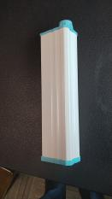
2 | 床横梁 | 横梁截面为102mm*42mm（±2mm），厚度≥1.2mm;  长350mm | 1、不喷涂的裸钢材  小样:1条  2、已喷涂的小样:  1条 | 详见:第二部分《采购需求书》三、技术参数要求中六人间三人连体公寓床的序号2.床横梁 | 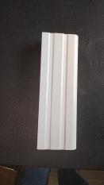
3 | 床板支撑梁（含静音胶条，要求卡接成一体） | 床板支撑梁截面为48mm*32mm（±2mm），厚度≥1.0mm;  长350mm | 1、喷涂的小样:  1套 | 详见:第二部分《采购需求书》三、技术参数要求中六人间三人连体公寓床的序号8. 床支撑横梁 | 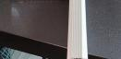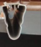
4 | 梯板  （含注塑踏板要求卡接成一体） | 梯板截面为W407mm*D85mm/105mm*H25mm(±2mm） | 1、喷涂的小样:  1套 | 详见:第二部分《采购需求书》三、技术参数要求中六人间三人连体公寓床的序号11. 爬梯 | 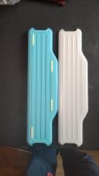
5 | 台面板  （要求三面封边） | 台面截面为200mm*200mm*25mm（±2mm） | 1块 | 详见:第二部分《采购需求书》三、技术参数要求中六人间三人连体公寓床组合柜的序号4.组合书桌
6 | 拉手 | 塑料暗拉手 | 1个 | 详见:第二部分《采购需求书》三、技术参数要求中六人间三人连体公寓床组合柜的序号2.钢制衣柜
7 | 冷轧钢板 | 尺寸为200mm*200mm*0.8mm（±2mm）， | 1、喷涂的小样:  1块
说明：1.床立柱、床横梁、床板支撑梁小样不得采用拼焊打磨成型管材，否则会严重影响样品评分；
2.防滑脚塞等塑料部件不得采用3D打印，否则会严重影响样品评分；
3.投标人应当按上表要求提供有关实物样品；投标样品须张贴标签，并在包装外及产品上标明：项目名称、项目编号、投标人名称、样品名称、品牌，并加盖投标人公章，投标人的投标样品不能相互共用。
4.样品配置必须与投标文件列报的配置一致。
5.投标人需在提交截止时间前将样品送到采购代理机构指定地点摆放好(逾期将不再接收投标样品)。
6.样品评审方法以及评审标准详见本项目招标文件中详细评审的技术部分。
7.中标人提供的投标样品保管、封存的方式及作为履约验收的参考：采购活动结束后，对于中标人提供的样品，由采购人进行保管、封存，并作为履约验收的参考。
8.未中标人提供的样品退还的方式：采购活动结束后，对于未中标人提供的样品，在中标公告发布之日起7个工作日内退还，由未中标人自行到采购代理机构处凭授权书及领取人有效身份证明领取并办理退还登记手续，逾期不领取的，视为未中标人同意放弃取回样品，由采购代理机构自行处理。

五、采购货物的相关要求
（一）货物的一般要求
1.中标人提供的货物是用优良的工艺和优质材料制造而成的并符合最新的中华人民共和国国家安全环保标准、国家有关产品质量认证标准。
2.中标人提供的货物（含零配件、随机工具等）是全新、表面和内部均无瑕疵的原厂正品，并需随货物装箱提供制造商的货物检验、测试报告、货物检验合格证书、质量保证书和保修书等证明文件。
3.中标人必须具备与采购标的相关的外观、结构、工艺。另外必须保证提供的货物不侵犯任何第三方的专利、商标或版权，否则，中标人必须承担对第三方的专利或版权的侵权责任并承担因此而发生的所有费用。
4.所有家具及安装应坚固、实用、安全、美观（端正平整）。
5.所有面材、基材、油漆、胶水、五金配件、台面工艺等符合采购文件要求,其技术要求应等同或优于采购文件所规定的技术要求，投标人应提供必要的证明文件以证明该产品的技术性能，可靠性、安全性及耐用性。如果采用的材料及配件不符合招标文件要求的，中标后采购人有权要求中标人按采购文件的要求选用材料及配件，但价格不予调整。
6.产品包装整齐，装配后紧密牢固。所有产品的木材、板面经喷油、打磨，光滑以确保人体免受损伤，油漆采用国家现行相关标准环保漆。产品符合国家现行相关标准和厂家出厂标准，要严格经过杀菌、杀虫处理，技术上不会变形，生虫，含水率符合使用地区平均平衡含水率。面材、基材（素板）、油漆、胶水中的甲醛、甲苯与二甲苯等苯系物质的释放量均应符合本采购需求书中材质要求所列出的限量标准。
7.中标人须负责提供完成本项目所需的一切配套设备、材料和所有相关的附件，并负责运输、安装并接受采购人组织的验收，承诺在规定期限内的保修、维护。
8.投标人应在投标文件中提供所投货物的生产厂家提供的详细彩页技术资料，并详细标明货物的材质、实际规格、部件构成及详细技术参数。
9.投标人提供的货物外形（外观）尺寸须符合国家及行业标准的公差标准及相关要求，表面无划伤，无碰撞，各项技术指标完全符合国家监测标准及产品出厂标准。
10.中标人提供的货物技术性能要求符合或优于“采购需求书”中所列的有关技术性能指标，应对应招标文件要求逐一作出明确的应答说明；无论中标人所投货物与采购要求出现正、负偏离，中标人都应列出所投货物的具体差异数据，并出具质量保证承诺,如果没有列明具体差异则视为全部响应招标文件的要求。如果中标人所提供的货物被有关部门认定为违反国家有关行业安全和质量规定及违法侵权等，由此而引起的一切后果和责任均由中标人负责。
11.中标人应确保货物及所有配套件的完整性；对于影响货物正常使用和维护必不可少的且属于货物配带的部件、配件等，无论在技术规范中指出与否，中标人都应提供并在投标文件中明确列出。
12.中标人应依照招标文件的要求和投标文件的承诺，将货物安装至可正常使用。
13.货物正确安装后，能确保在正常使用过程中安全、节能、稳定可靠。
14.在实际供货时，中标人投标时所提供的货物若已经停产且未能按原价提供同等质量或更优质的货物，则按违约处理。
15.在实际供货时，若中标人提供的货物未能达到招标文件的要求和投标文件中的有关承诺，将按有关法规进行处罚，采购人将有权单方面中止合同的执行,并追究因中标人所提供的未达到所承诺准确率产品而产生的所有损失和责任。
16.中标人负责将货物到现场过程中的全部运输，包括装卸车、货物现场的搬运；货物在现场的保管由中标人负责，直至项目安装、验收完毕。
17.中标人保证提供的货物不侵犯任何第三方的专利、商标或版权，否则中标人须承担对第三方的专利或版权的侵犯责任并承担因此而发生的所有费用。
（二）交货要求
1.为了保证货物在长途运输和装卸过程中的安全，货物包装应符合国家或行业标准规定。货物的包装均应有良好的防湿、防锈、防潮、防雨、防腐及防碰撞的措施，并适宜当地的气候条件。凡由于包装不良造成的损失和由此产生的费用均由中标人承担。
2.中标人应具有仓储配送能力，具备满足本项目配送需求的运输车辆，保证准时、准点将货物妥善送达采购人指定交货地点，并负责货物的运输、搬运及装卸等服务工作及由此产生的一切费用也由中标人负责。
3.在货物交付采购人之前的运输安全及保管工作由中标人自行负责。
4.交货期：合同签订后45个日历天内完成投标货物的供货、安装、调试和验收，并交付给采购人正常使用。
（三）退换货要求
1.如发现中标人所交付的货物有次品、损坏或其他不符合本项目的招标文件要求或不能满足投标文件有关承诺等情况，采购人有权提出退换货处理或按违约处理。
2.由中标人负责对需退换货的产品做好相关记录，经中标人、采购人双方签字确认后，方可进行退换货品的工作。
3.中标人须在确认当天完成所有的退换货工作，退换货工作包括货品的运输、搬运、堆放等，且由此产生的一切费用由中标人承担。
4.本项目换货后的产品须满足招标文件要求及投标文件承诺，不得低于原货品的标准要求。

（四）商品包装环保要求（根据《商品包装政府采购需求标准（试行）》的规定，若本项目中有相关商品

符合以下情形的，则应当按照以下规定执行）：
1.商品包装层数不得超过3层，空隙率不大于40%；
2.商品包装尽可能使用单一材质的包装材料，如因功能需求必需使用不同材质，不同材质间应便于分离；
3.商品包装中铅、汞、镉、六价铬的总含量应不大于100mg/kg；
4.商品包装印刷使用的油墨中挥发性有机化合物(VOCs) 含量应不大于 5%（以重量计）；
5.塑料材质商品包装上呈现的印刷颜色不得超过6色；
6.纸质商品包装应使用75%以上的可再生纤维原料生产；
7.木质商品包装的原料应来源于可持续性森林。
六、安装、验收要求
（一）安装要求
1.中标人负责此次采购货物及相关配套设施的安装工作，并实行“三包”：包质量、包工期、包安全。由中标人承担项目安装服务及全过程监管，承担项目实施全过程的相关人员和安全等有关责任。所有货物包安装、包调试、包安装所需的线材和耗材。
2.中标人须保证整个安装工作的质量和技术指标符合技术要求，所有安装要求须严格按照国家相关标准。
3.中标人应提供安装调试工艺流程、质量控制程序和检验方法，处理关键点、难点的对策及措施，实施前须得到采购人批准方能施行。其内容应对所有货物的安装、调试及现场验收做出详尽安排和说明，并包括参与或派出人员人数、参与时间、责任和工作内容等。
4.中标人在实施全过程中应服从采购人现场代表的统一管理和监督检查。
5.安装现场工作和生活条件由中标人自行解决。
6.货物在安装调试验收合格前的保险由中标人负责，中标人负责其派出的现场服务人员人身意外保险。
7.在家具安装过程中，出现争议的，以采购人意见为准。
8.中标人在安装施工期间做到安全文明施工，不损伤或损坏采购人原有设备设施，否则需按市场重置价赔偿给采购人。
（二）验收要求
1.到货检验：
（1）买卖双方将依据有关规定，对到货进行表面（型号、规格、数量、外形、外观、包装及资料、文件等）检验。
（2）当货物运抵采购人的现场后发现有缺陷或与合同不符，中标人应及时进行更换或修复，并自行承担有关费用。
（3）到货检验仅仅属于预防性检验，货物是否合格应以最后整体验收的结论为准。
2.整体验收：
（1）整体验收按国家有关的规定、规范进行。中标人按照采购人总项目的总体调试、验收的要求，在货物安装调试完毕后，由采购人同中标人对整个项目总体共同进行质量验收，验收合格双方签署质量验收表。 （2）中标人应在项目验收前将全部有关产品说明书、原厂家安装及使用手册、技术文件、资料及安装、调试、验收报告等文档汇集成册交付采购人。
（3）采购人有权在交货的产品中，随机抽取产品进行送检，检测内容和标准为“技数参数要求”，检测费用包含在投标总价中。检测不合格的，无论是否已送货或安装，需整批退回，因退回产生的运输费、仓储费等一切费用由中标人承担。
（4）验收时如发现所交付的产品存在短缺、损坏等情况，中标人应于接到采购人通知后【2】小时内修复或更换并承担有关费用，否则采购人有权另外委托其他第三方作修复或更换，有关费用由中标人承担。
3.采购人可自行验收或组织验收小组按国家有关规定、规范进行验收，必要时邀请相关的专业人员或机构参与验收。因货物质量问题发生争议时，由本地质量技术监督部门鉴定。货物符合质量技术标准的，鉴定费由采购人承担；否则鉴定费由中标人承担。
4.验收测试的过程和结果必须详细记录，测试中如发现货物性能指标或功能上不符合招标文件和合同要求时，将被看作性能不合格，采购人有权按违约处理,且中标人需赔偿因此给采购人带来的损失和一切后果与责任。
5.中标人应将所有货物的培训资料及原厂技术资料、货物检验合格报告、测试报告、电子版使用说明书、操作手册、维护手册、合格证明书、装箱单、保修单、有关单证资料、安装、验收报告等技术文件和资料及配备件、随机工具等交付给采购人，使用操作及安全须知等重要资料应附有中文说明。
6.当满足以下条件时，采购人才向中标人签发货物验收报告：
（1）中标人已按照合同规定提供了全部产品及完整的技术资料。
（2）货物符合招标文件技术规格书的要求，性能满足要求。
（3）货物具备产品合格证。
7.交付验收标准依次序对照适用标准为：①符合中华人民共和国国家安全质量标准、环保标准或行业标准；②符合本合同、采购文件和响应承诺中采购人认可的合理最佳配置、参数及各项要求；③货物来源国官方标准；④实际供货产品品质不得低于投标实物样品。采购人另有要求的，以采购人具体要求为准。
七、质保期要求
1.所有货物的质保期至最终验收合格并交付采购人使用之日起计，质保期按照各货物所对应的国家及行业标准执行，若无相关标准的，则提供不少于3年全免费售后服务质量保证期。
2.所有保修服务方式均为中标人或原厂家上门保修，即由中标人或原厂家派人员到用户货物使用现场维修，由此产生的一切费用均由中标人承担。若国家或生产厂家对本项目所涉及货物的质保期规定高于本项目要求的，应按照国家或生产厂家的规定执行。质保期内中标人应进行质量“三包”。零部件因质量原因损坏，中标人应迅速派员解决，并承担由此发生的费用。
3.中标供应商应有专业的售后服务力量。提供售后服务联系电话及联系人。响应时间：在质保期内即时响应（包括电话响应）；对采购人的服务通知，中标人在接报后半小时内响应，3小时内到达现场。 2.修复时间：24小时内解决；如在24小时内无法修复，则提供部件冗余服务或采取应急措施，以确保产品的正常使用。 3.若是在48小时内未能处理完毕的情况，中标人应免费提供相同的型号货物进行替换，不得影响采购人的正常工作业务。如果需要更换配件的，要求更换的配件跟被更换的品牌、类型相一致的替代品，后者需征得采购人管理人员同意。
4.在保修期内，如出现中标人维保服务不到位而导致出现安全责任事故损失的，由中标人承担一切损失与后果。
5.保质期内中标人须对货物进行定期维护和保养，并免费提供货物维修所需的配件及服务；保质期结束后，可收取适当的维保费，如需更换零配件，中标人只收取零配件费。中标人需在投标文件中注明质保期后的维修费用。
6.在质保期内对产品的维修应在采购人货物现场进行，如确实不具备有关条件,由中标人提供合适场地进行维修，由此所产生的所有费用由中标人自行承担。
八、技术服务及培训要求
1.中标人至少指派不少于2名专业技术人员为采购人提供免费的技术服务及培训服务。专业技术人员需有扎实的专业技术能力、熟悉货物性能及有良好的服务态度及沟通能力，主要负责指导所供货物的现场安装，全面负责货物的检查、安装、调试直至投入运行及提供技术培训等服务。
2.中标人对采购人提供免费技术培训和操作指导,具体的培训时间、地点、人数届时由双方商定。中标人需保证采购人的培训人员能熟悉整个货物的操作、维护及检修等技能。
3.中标人需有稳定、专业的服务团队，须指派1名项目负责人全程跟踪管理本项目，与采购人保持良好的的沟通。项目负责人应有丰富的类似项目经验、扎实的专业技术能力熟悉货物性能及有良好的服务态度及沟通能力。
4.原则上项目负责人不得随意更换 (除离职、生病等不可抗力外) ，如确需更换应提前3个工作日书面通知采购人，征得采购人同意后方可更换，而且更换后的人员水平不得低于原人员。
九、报价要求
投标总报价包含包括全部材料、设计、制造、包装、仓储、运输、安装、验收等本项目所涉及的含税费用及合同实施过程中的应预见和不可预见费用等完成合同规定责任和义务、达到合同目的的一切费用。如果中标人签署合同后，在供货、安装等工作中出现货物的任何遗漏，均由中标人无条件免费提供，采购人将不再支付任何费用。
十、付款方式
由采购人按下列程序付款：
1.合同生效后5个工作日内,采购人向中标供应商支付合同总价的50%；
2.货物到货后，支付合同总价的30%（可按货物到货情况，分批次支付，支付次数原则上不超过3次）；
3.货物安装调试，并经整体验收合格后15日内,采购人向中标供应商支付至合同总价的100%。
4.本项目支付总金额不得超出中标金额。
5.中标人同时凭以下有效文件由采购人申请支付款：
①合同；②中标人开具的货物类发票；③采购人依法组织验收的验收报告（加盖采购人公章）；④中标通知书。
备注说明：（1） 因采购人使用的是财政资金，采购人在前款规定的付款时间为向政府采购支付部门提出办理财政支付申请手续的时间（不含政府财政支付部门审核的时间），在规定时间内提出支付申请手续后即视为采购人已经按期支付。中标人不能因此主张采购人违反合同约定，不能因此主张解除合同。
（2）合同款逾期付款责任：除财政拨款延迟、成交供应商自身原因或不可抗力原因外，采购人逾期办理财政支付手续的，每逾期一日，采购人应当按照应付未付款项的3‰支付逾期付款滞纳金至办理财政支付手续当日。采购人逾期办理财政支付手续达到5个工作日及以上的，成交供应商有权单方面解除合同，采购人应按当次应付费用总额的10%向成交供应商支付违约金。

采购包1：
1.主要商务要求
标的提供的时间 | 合同签订后45个日历天内完成投标货物的供货、安装、调试和验收，并交付给采购人正常使用。
标的提供的地点 | 采购人指定地点
付款方式 | 1期：支付比例100%,详见本采购需求书。
验收要求 | 1期：详见本采购需求书。
履约保证金 | 不收取
其他 | （一），本项目包含但不限于涉及的所有货物的采购、供货、保险、包装、运输、装卸、安装、调试、验收过程中的技术指导及相关深化方案服务。  （二） 中标人应充分了解本项目实际情况，并依据招标文件采购内容、技术标准的要求进行供货。中标人在满足材质、使用、功能等要求的前提下，提供相关样板供采购人最终确定后，按采购人要求供货。  （三）成品保护、垃圾清运 1.中标人要做好自身产品、货物的成品保护工作，中标人的成品保护工作，包括防火、防盗、防水浸、防外观、内部损坏等,在货物安装调试移交采购人之前，产生的遗失、损坏风险责任由中标人承担。 2.中标人要对产品外包装、遗留的垃圾及时清理到规定区域 、保持现场清洁。  （四）中标人进场后需服从采购人或代理人（监理、项目管理等）的管理，听从合理的工作安排，进场后办理好相关手续。  （五）提供的所有货物应承诺是无毒无害、全新的、表面无瑕疵。  （六）投标人所提供的货物应是厂商原装、全新的正品，符合国家及该产品的出厂标准；货物外观清洁，标记编号以及盘面显示等字体清晰，明确。  （七）投标人应确保货物及所有配套的完整性和可靠性。对于招标文件没有列出，而对该货物的正常运行和维护必不可少的部件、配件等，投标人有责任给予补充。若本项目采购的产品等的配置或规格参数中出现不合理或不完整的问题时，投标人有责任和义务在投标文件中提出补充完整合理的修改方案并征得采购人同意后付诸实施。  （八）所有货物均由中标人免费送货至采购人指定的交货地点并安装调试好，安装调试应以本招标文件要求的技术参数指标为标准。

